GIORNALE DI SICILIA DEL 13 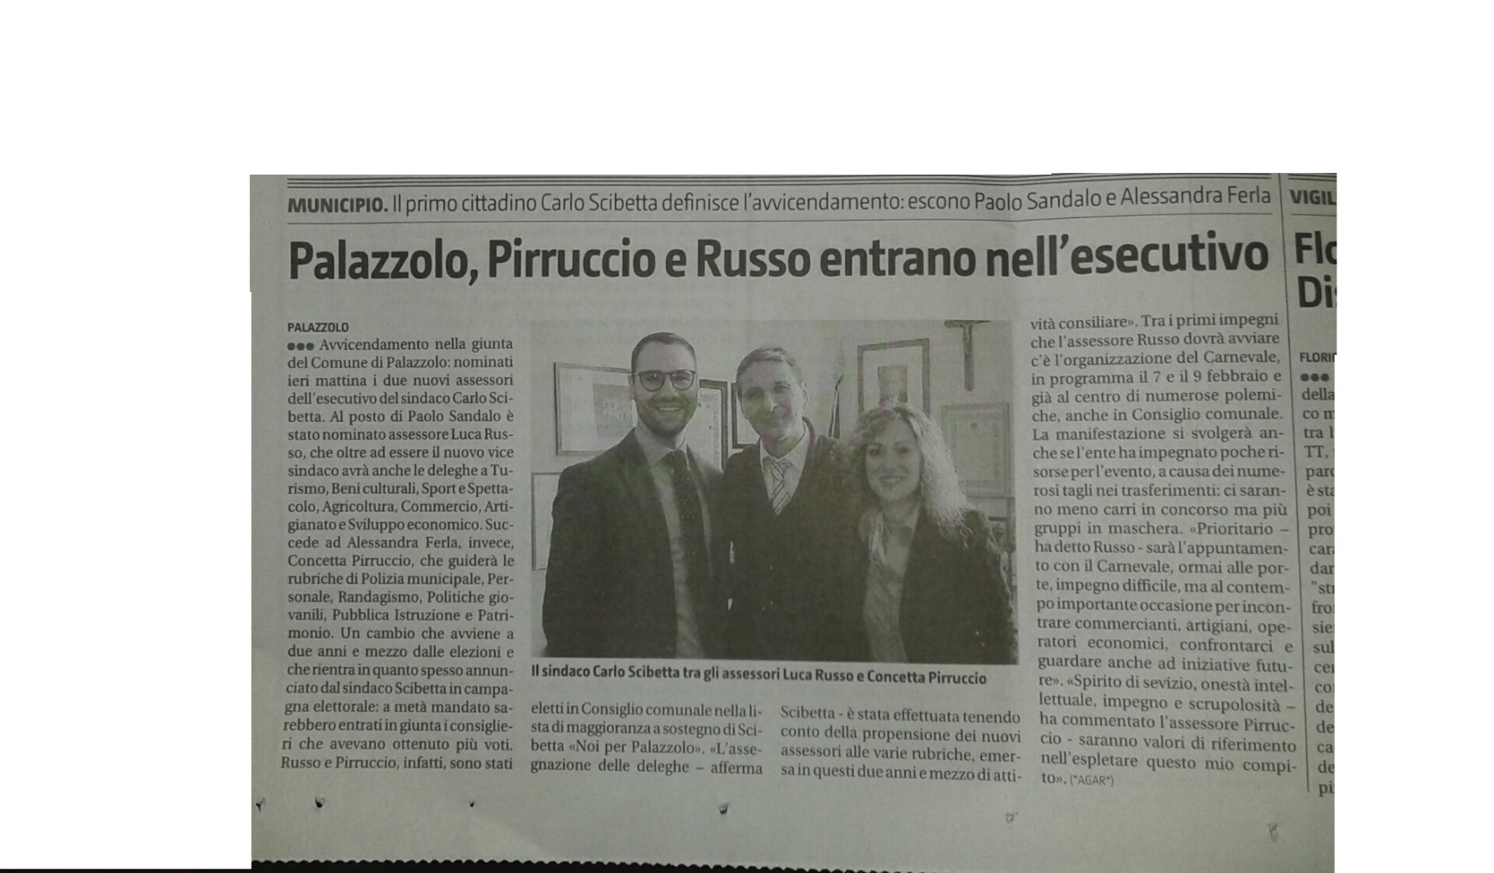

LA SICILIA DEL 13
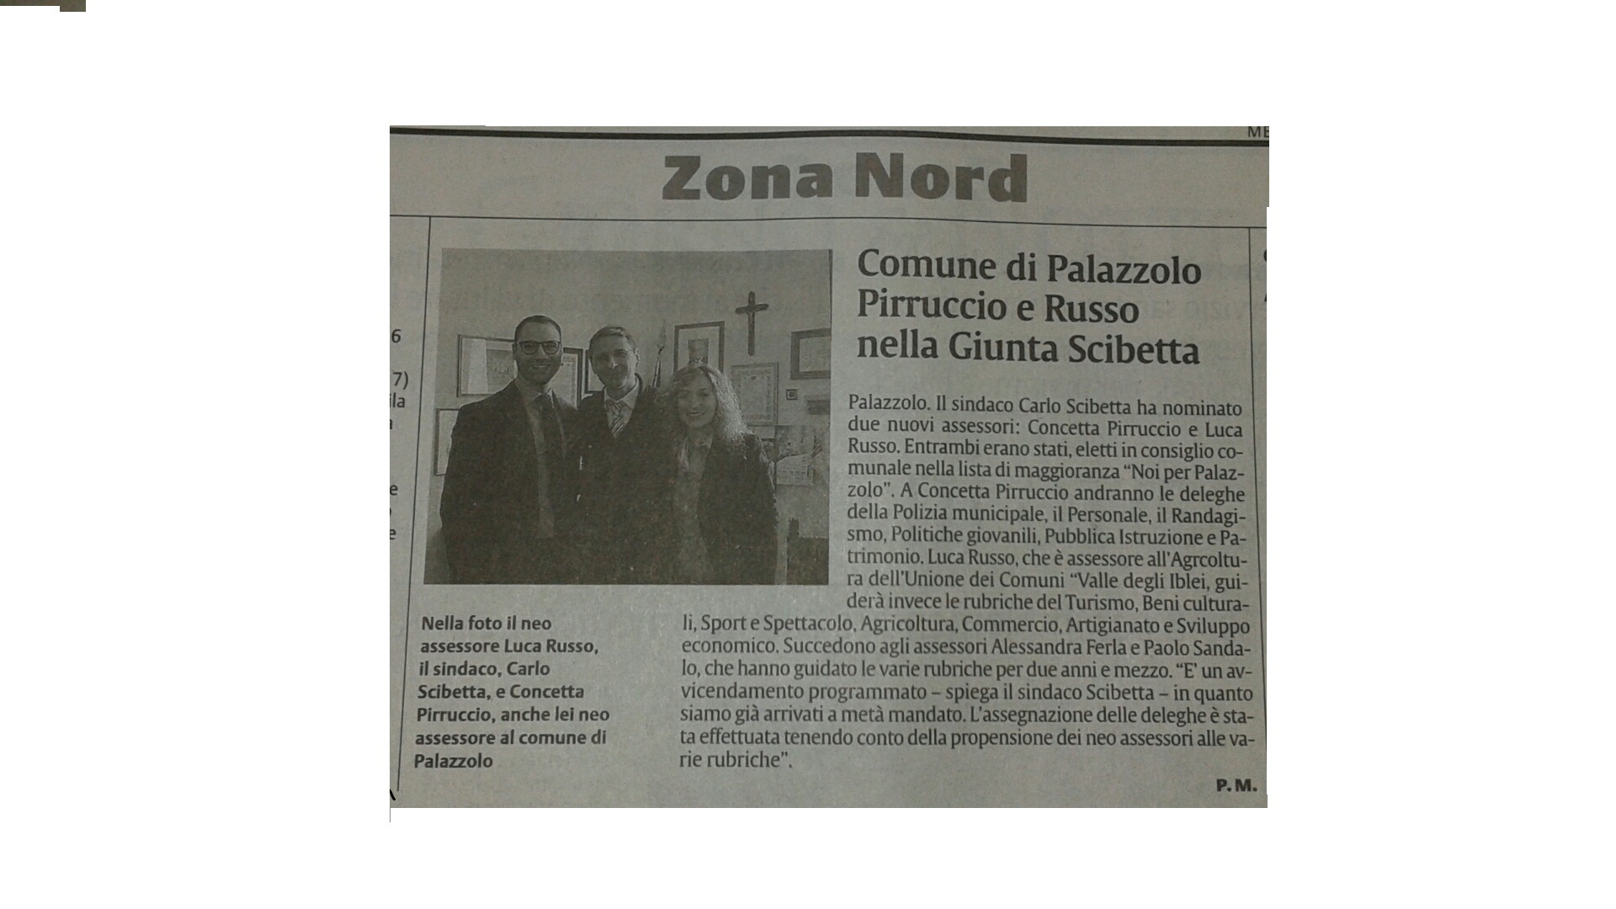

ROTAZIONE PROGRAMMATA

Palazzolo, cambio della guardia nella giunta Scibetta: nominati due nuovi assessori
Inviato da desk4 il 12 Gennaio, 2016 - 11:51
Sono Concetta Pirruccio e Luca Russo della lista "Noi per Palazzolo", prendono il posto di Alessandra Ferla e Paolo Sandalo
Nominati questa mattina dal sindaco di Palazzolo Carlo Scibetta due nuovi assessori della sua giunta: sono Concetta Pirruccio e Luca Russo, eletti in Consiglio comunale nella lista di maggioranza “Noi per Palazzolo”. A Concetta Pirruccio sono state assegnate le deleghe della Polizia municipale, Personale, Randagismo, Politiche giovanili, Pubblica Istruzione e Patrimonio. Luca Russo guiderà invece le rubriche del Turismo, Beni culturali, Sport e Spettacolo, Agricoltura, Commercio, Artigianato e Sviluppo economico. Sostituiscono gli assessori Alessandra Ferla e Paolo Sandalo, che hanno guidato le rubriche per due anni e mezzo. “Si tratta di un avvicendamento programmato – spiega il sindaco Scibetta – Com’era stato promesso in campagna elettorale sarebbero entrati in giunta i consiglieri con il maggiore numero di voti, tributati dagli elettori.

PALAZZOLODUE NUOVI ASSESSORI

Giunta Scibetta: nominati Concetta Pirruccio alla Polizia Municipale e Pubblica Istruzione e Luca Russo, che sarà anche vice sindaco, al Turismo, Agricoltura e Commercio.
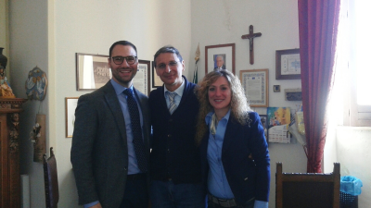
Il sindaco di Palazzolo Carlo Scibetta ha nominato questa mattina due nuovi assessori della sua giunta: Concetta Pirruccio e Luca Russo, eletti in Consiglio comunale nella lista di maggioranza “Noi per Palazzolo”. A Concetta Pirruccio andranno le deleghe della Polizia municipale, il Personale, il Randagismo, Politiche giovanili, Pubblica Istruzione e Patrimonio. Luca Russo guiderà invece le rubriche del Turismo, Beni culturali, Sport e Spettacolo, Agricoltura, Commercio, Artigianato e Sviluppo economico. Succedono agli assessori Alessandra Ferla e Paolo Sandalo, che hanno guidato le varie rubriche per due anni e mezzo. “Si tratta di un avvicendamento programmato – spiega il sindaco Scibetta – in quanto siamo già arrivati a metà mandato. Com’era stato promesso in campagna elettorale sarebbero entrati in giunta i consiglieri con il maggiore numero di voti, tributati dagli elettori. L’assegnazione delle deleghe è stata effettuata tenendo conto della propensione dei neo assessori alle varie rubriche, emersa in questi due anni e mezzo di attività consiliare. Sento il dovere di ringraziare la professoressa Ferla e l’avvocato Sandalo per il lavoro svolto con dedizione e spirito di servizio verso la comunità, consentendo in questi anni all’amministrazione, nonostante le difficoltà economiche, di raggiungere importanti risultati nelle rubriche di loro competenza”. “Ringrazio il sindaco per questa nomina che mi onora profondamente – ha affermato l’assessore Pirruccio - e spero di corrispondere nei fatti alla fiducia e alla stima che ci legano, cercando con serenità, entusiasmo e tenacia di impegnarmi quotidianamente per il benessere della nostra comunità. Spirito di sevizio, onestà intellettuale, impegno e scrupolosità saranno valori di riferimento nell’espletare questo mio compito”. L’assessore Luca Russo, nominato anche vice sindaco, ringraziando il sindaco Scibetta per l’incarico che gli è stato conferito e l’avvocato Sandalo per il lavoro svolto fino a oggi ha dichiarato “prioritario sarà l’appuntamento con il Carnevale, ormai alle porte, impegno difficile, ma al contempo importante occasione per incontrare commercianti, artigiani, operatori economici, confrontarci e guardare anche ad iniziative future. Non mancherà nel mio operato un’attenzione particolare verso un settore di primaria importanza come i Beni culturali, affinché diventi motore di sviluppo del nostro territorio”.
12/1/2016 | 11:32

RAGUSA OGGI 12/01/2016 - 11:25

Sono Luca Russo e Concetta Pirruccio

GIUNTA SCIBETTA: NOMINATI DUE NUOVI ASSESSORI
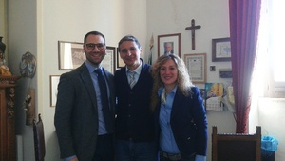
Il sindaco di Palazzolo Carlo Scibetta ha nominato questa mattina due nuovi assessori della sua giunta: Concetta Pirruccio e Luca Russo, eletti in Consiglio comunale nella lista di maggioranza “Noi per Palazzolo”. A Concetta Pirruccio andranno le deleghe della Polizia municipale, il Personale, il Randagismo, Politiche giovanili, Pubblica Istruzione e Patrimonio. Luca Russo guiderà invece le rubriche del Turismo, Beni culturali, Sport e Spettacolo, Agricoltura, Commercio, Artigianato e Sviluppo economico. Succedono agli assessori Alessandra Ferla e Paolo Sandalo, che hanno guidato le varie rubriche per due anni e mezzo. “Si tratta di un avvicendamento programmato – spiega il sindaco Scibetta – in quanto siamo già arrivati a metà mandato. Com’era stato promesso in campagna elettorale sarebbero entrati in giunta i consiglieri con il maggiore numero di voti, tributati dagli elettori. L’assegnazione delle deleghe è stata effettuata tenendo conto della propensione dei neo assessori alle varie rubriche, emersa in questi due anni e mezzo di attività consiliare. Sento il dovere di ringraziare la professoressa Ferla e l’avvocato Sandalo per il lavoro svolto con dedizione e spirito di servizio verso la comunità, consentendo in questi anni all’amministrazione, nonostante le difficoltà economiche, di raggiungere importanti risultati nelle rubriche di loro competenza”. “Ringrazio il sindaco per questa nomina che mi onora profondamente – ha affermato l’assessore Pirruccio - e spero di corrispondere nei fatti alla fiducia e alla stima che ci legano, cercando con serenità, entusiasmo e tenacia di impegnarmi quotidianamente per il benessere della nostra comunità. Spirito di sevizio, onestà intellettuale, impegno e scrupolosità saranno valori di riferimento nell’espletare questo mio compito”. L’assessore Luca Russo, nominato anche vice sindaco, ringraziando il sindaco Scibetta per l’incarico che gli è stato conferito e l’avvocato Sandalo per il lavoro svolto fino a oggi ha dichiarato “prioritario sarà l’appuntamento con il Carnevale, ormai alle porte, impegno difficile, ma al contempo importante occasione per incontrare commercianti, artigiani, operatori economici, confrontarci e guardare anche ad iniziative future. Non mancherà nel mio operato un’attenzione particolare verso un settore di primaria importanza come i Beni culturali, affinché diventi motore di sviluppo del nostro territorio”.

Palazzolo Acreide -Nominati 2 nuovi assessori dal sindaco Scibetta
Posted by: La Redazione Posted date: gennaio 12, 2016 In: SOCIETA' | comment : 0
Giunta Scibetta: nominati due nuovi assessori
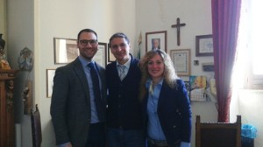
Luca Russo, Carlo Scibetta e Concetta Pirruccio
(CS)Palazzolo, 12 gennaio 2016 - Il sindaco di Palazzolo Carlo Scibetta ha nominato questa mattina due nuovi assessori della sua giunta: Concetta Pirruccio e Luca Russo, eletti in Consiglio comunale nella lista di maggioranza “Noi per Palazzolo”. A Concetta Pirruccio andranno le deleghe della Polizia municipale, il Personale, il Randagismo, Politiche giovanili, Pubblica Istruzione e Patrimonio. Luca Russo guiderà invece le rubriche del Turismo, Beni culturali, Sport e Spettacolo, Agricoltura, Commercio, Artigianato e Sviluppo economico. Succedono agli assessori Alessandra Ferla e Paolo Sandalo, che hanno guidato le varie rubriche per due anni e mezzo. “Si tratta di un avvicendamento programmato – spiega il sindaco Scibetta – in quanto siamo già arrivati a metà mandato. Com’era stato promesso in campagna elettorale sarebbero entrati in giunta i consiglieri con il maggiore numero di voti, tributati dagli elettori. L’assegnazione delle deleghe è stata effettuata tenendo conto della propensione dei neo assessori alle varie rubriche, emersa in questi due anni e mezzo di attività consiliare. Sento il dovere di ringraziare la professoressa Ferla e l’avvocato Sandalo per il lavoro svolto con dedizione e spirito di servizio verso la comunità, consentendo in questi anni all’amministrazione, nonostante le difficoltà economiche, di raggiungere importanti risultati nelle rubriche di loro competenza”.
“Ringrazio il sindaco per questa nomina che mi onora profondamente – ha affermato l’assessore Pirruccio – e spero di corrispondere nei fatti alla fiducia e alla stima che ci legano, cercando con serenità, entusiasmo e tenacia di impegnarmi quotidianamente per il benessere della nostra comunità. Spirito di sevizio, onestà intellettuale, impegno e scrupolosità saranno valori di riferimento nell’espletare questo mio compito”. L’assessore Luca Russo, nominato anche vice sindaco, ringraziando il sindaco Scibetta per l’incarico che gli è stato conferito e l’avvocato Sandalo per il lavoro svolto fino a oggi ha dichiarato “prioritario sarà l’appuntamento con il Carnevale, ormai alle porte, impegno difficile, ma al contempo importante occasione per incontrare commercianti, artigiani, operatori economici, confrontarci e guardare anche ad iniziative future. Non mancherà nel mio operato un’attenzione particolare verso un settore di primaria importanza come i Beni culturali, affinché diventi motore di sviluppo del nostro territorio”.

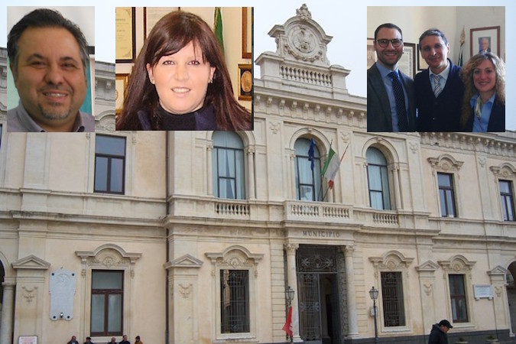
Palazzolo Acreide, Turn over degli assessori: il Turismo di Sandalo a Russo e Pirruccio sostituisce Ferla
12 Gennaio 2016
Il sindaco di Palazzolo Carlo Scibetta ha nominato questa mattina due nuovi assessori della sua giunta: Concetta Pirruccio e Luca Russo, eletti in Consiglio comunale nella lista di maggioranza “Noi per Palazzolo”.
A Concetta Pirruccio andranno le deleghe della Polizia municipale, il Personale, il Randagismo, Politiche giovanili, Pubblica Istruzione e Patrimonio. Luca Russo guiderà invece le rubriche del Turismo, Beni culturali, Sport e Spettacolo, Agricoltura, Commercio, Artigianato e Sviluppo economico. Succedono agli assessori Alessandra Ferla e Paolo Sandalo, che hanno guidato le varie rubriche per due anni e mezzo e che non essendo stati eletti consiglieri, finiscono l’esperienza politico – amministrativo al palazzo municipale. “Si tratta di un avvicendamento programmato – spiega il sindaco Scibetta –in quanto siamo già arrivati a metà mandato.” “Ringrazio il sindaco per questa nomina– ha affermato l’assessore Pirruccio - e spero di corrispondere nei fatti alla fiducia e alla stima che ci legano, cercando con serenità, entusiasmo e tenacia di impegnarmi quotidianamente per il benessere della nostra comunità. Spirito di sevizio, onestà intellettuale, impegno e scrupolosità saranno valori di riferimento nell’espletare questo mio compito”. L’assessore Luca Russo, nominato anche vice sindaco, ringraziando il sindaco Scibetta per l’incarico che gli è stato conferito e l’avvocato Sandalo per il lavoro svolto fino a oggi. Proprio Russo si troverà già alle prese con il Carnevale e con i soliti problemi che ne derivano nell’organizzazione, per un evento che può e deve diventare volano per il turismo, per la gastronomia e le imprese del territorio.

Palazzolo Acreide. Due nuovi assessori in Giunta: Concetta Pirruccio e Luca Russo
IN PROVINCIA, POLITICA / GIANNI CATANIA / /
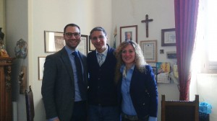
Avvicendamento in giunta a Palazzolo Acreide. Il sindaco, Carlo Scibetta, ha nominato questa Concetta Pirruccio e Luca Russo, eletti in Consiglio comunale nella lista di maggioranza “Noi per Palazzolo”. A Concetta Pirruccio andranno le deleghe della Polizia municipale, il Personale, il Randagismo, Politiche giovanili, Pubblica Istruzione e Patrimonio. Luca Russo guiderà invece le rubriche del Turismo, Beni culturali, Sport e Spettacolo, Agricoltura, Commercio, Artigianato e Sviluppo economico.
Succedono agli assessori Alessandra Ferla e Paolo Sandalo, che hanno guidato le varie rubriche per due anni e mezzo. “Si tratta di un avvicendamento programmato – spiega Scibetta – sono entrati in giunta i consiglieri con il maggiore numero di voti. L’assegnazione delle deleghe è stata effettuata tenendo conto della propensione dei neo assessori alle varie rubriche, emersa in questi due anni e mezzo di attività consiliare. Sento il dovere di ringraziare la professoressa Ferla e l’avvocato Sandalo per il lavoro svolto con dedizione e spirito di servizio verso la comunità, consentendo in questi anni all’amministrazione, nonostante le difficoltà economiche, di raggiungere importanti risultati nelle rubriche di loro competenza”.

